Tulipan ima rođendan

Jedan dan tulipan
slavio je rođendan.

Pozvao je društvo svoje
da pokažu svoje boje.

Ljubičica ljubičastu,
a zumbuli ružičastu.

Pokraj njih baš je sjela
visibaba jedna bijela.

Pokazo je jaglac žutu
al' je stao na svom putu,

jer je sreo iste boje
narcise gdje skupa stoje.

Čekale su žute glave
potočnice male plave.

S njima je uz pjesmu ptica
stigla tanka ivančica.

A za njom su k'o od šale
tratinčice dotrčale.

I maslačci su veseli
čet'ri žuta, jedan bijeli.

Dok crveni sjaj svoj pruža
jedna fina vitka ruža,

svi su spremni za taj dan
tulipanov rođendan!

ZADATAK:
- Uz pomoć roditelja pročitajte pjesmu „Tulipan ima rođendan“.
- Opišite tulipane.
- Sjeti se kako smo izrađivali tulipane u školi koje ste nosili doma svojim mamama.
- Uz pomoć kolaž papira izradi jedan tulipan. Evo jedan primjer pod slikom „Tulipani“. Kod slike „Izrada tulipana“ objašnjeni su koraci izrade tulipana.

Slika 1.: Tulipani
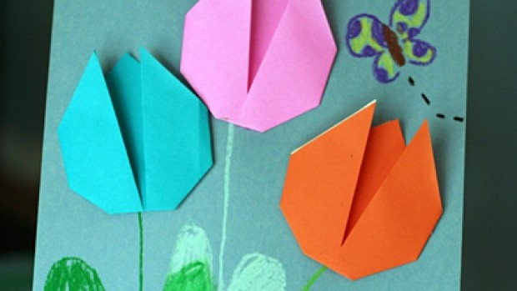

Slika 2.: Izrada tulipana
